ARHITEKTURNI KROŽEK GIMNAZIJE ŠENTVID
MENTORICA: dr. Anja Jutraž, mag.inž.arh.

AVTOR PRISPEVKA: Dr. Anja Jutraž, mag.inž.arh.
SREČANJA: PO DOGOVORU (kontakt: anja@jutraz.com)

Gimnazija ni le prostor, kjer se dijaki izobražujejo, ampak tudi prostor, kjer preživijo veliko svojega časa. Med odmori se zadržujejo na hodnikih in zato se nam zdi pomembno, da so vmesni prostori šole čimbolj kvalitetno oblikovani in prijetni za uporabo. Z željo, da izboljšamo kvaliteto teh prostorov in da jim dodamo nove funkcije, dijake aktivno vključujemo v urejanje skupnih prostorov šole. Na arhitekturnem krožku preko pogovorov in različnih akcij spodbujamo kreativnost dijakov. Skupina inovativnih in ustvarjalnih dijakov skupaj raziskuje urbani prostor, se pogovarja o novih uporabah šolskih hodnikov, ustvarja in izdeluje urbano opremo, spoznava študij arhitekture in urbanizma ter delo arhitekta. Pri arhitekturnem krožku se ukvarjamo z naslednjimi temami:
- Zaznavanje problemov v šolskih prostorih (različne metode dela).
- Priprava projektov prenove vmesnih prostorov šole.
- Vpogled v delo arhitekta.
- Ostalo (po željah dijaka).

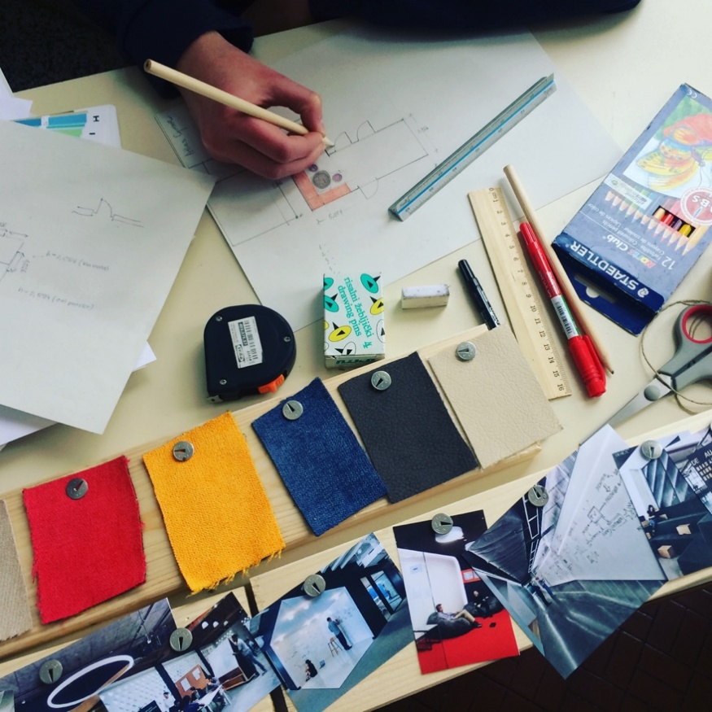
Delo arhitekturnega krožka

Opis dela arhitekturnega krožka v šolskem letu 2022/2023
V okviru arhitekturnega krožka bomo v šolskem letu 2022/2023 iskali in oblikovali prostore šole, ki niso polno izkoriščeni in predstavljajo potencial za nadgradnjo in prenovo. Krožek se bo začel januarja 2023 in bo delno potekal tudi preko ZOOMA.
Skupaj z dijaki smo v šolskem letu 2021/2022 oblikovali projekte, ki bi predstavljali doprinos gimnaziji in imeli vpliv na vse uporabnike prostora. Pripravili smo naslednje projekte:

- Označevalne table po Gimnaziji Šentvid
- Prostor za druženje ob stranskem vhodu v Gimnazijo Šentvid
- Športnikova dnevna soba

PRETEKLI PROJEKTI
Z arhitekturnim krožkom želimo vplivati na podobo šolskih prostorov in počutje njenih uporabnikov (predvsem dijakov). Naš cilj je fizična realizacija projektov, prispevek k razvoju kvalitetnejših šolskih prostorov in vpliv na večjo kreativnost in uspešnost dijakov. Dijake izobražujemo preko konkretnega dela in konkretnega reševanja problemov (vključenost od ideje do izvedbe, »project based learning«). Dijaki so vključeni v proces načrtovanja od ideje do izvedbe. Dijaki so vključeni v vse faze načrtovanja, od izbire materialov, pogovor z mizarji in drugimi izvajalci do same izvedbene faze (pomoč, sodelovanje pri postavljanju v prostor/izvedba).

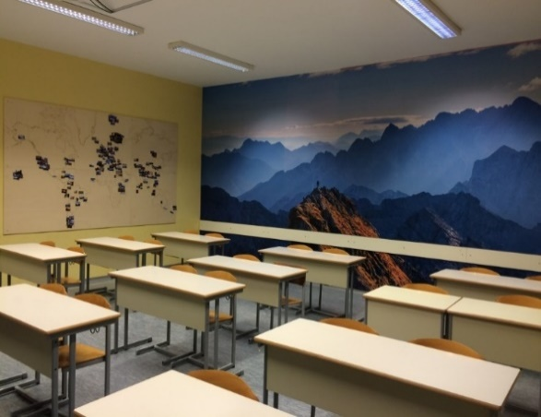
Pretekli projekti

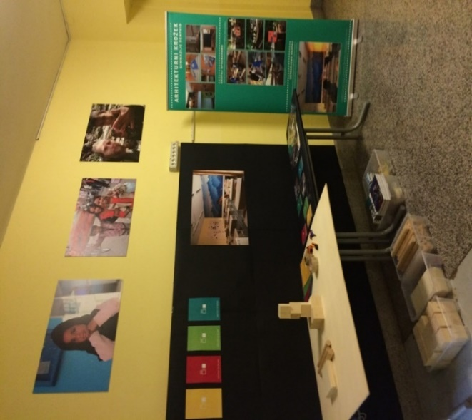
Predstavitev Arhitekturnega krožka na informativnem dnevu

Pridruži se nam tudi ti!

VIVARISTIČNI KROŽEK deluje pod vodstvom mentorice Tjaše Medvešek. Člani se zberejo vsak četrtek po pouku v drugem nadstropju prizidka - BIOLOGIJA. Tu se srečujejo dijaki, ki imajo radi živali in mentorici pomagajo skrbeti za prebivalce šolskega vivarija –zajček Bine, ameriška goža Aragorn in Arwen, bradata agama Safira, rdečevratka Lepinja, mala madagaskarska tenreka Elizabeta in Filip, činčili Lavander in Blondija, mongolski skakači, hišne miši, leopardji gekon Panter, avstralski paličnjaki, mokarji, ščurki, tropski akvarij z gupiji in akvarij s sumatrankami in mrenicami. Skupaj čistimo in urejamo terarije, nahranimo živali, jih vzamemo v roke ter izdatno razvajamo z božanjem. V terarijih zagotavljamo pogoje, ki posnemajo naravno okolje, iz katerega živali izvirajo.

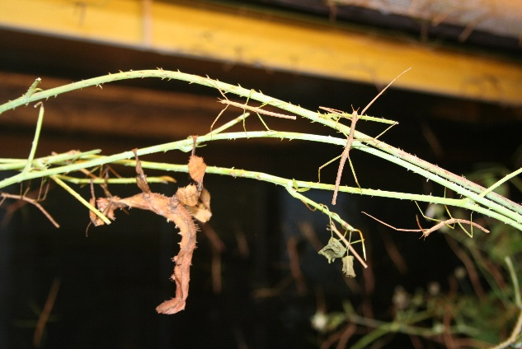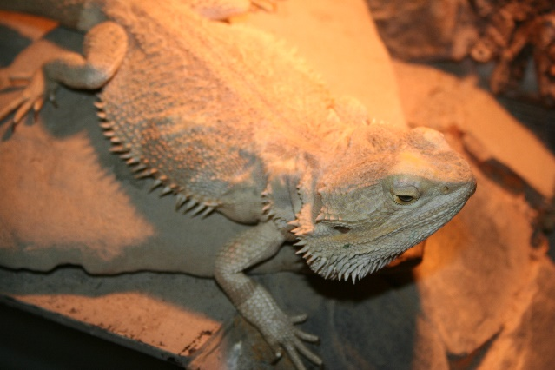

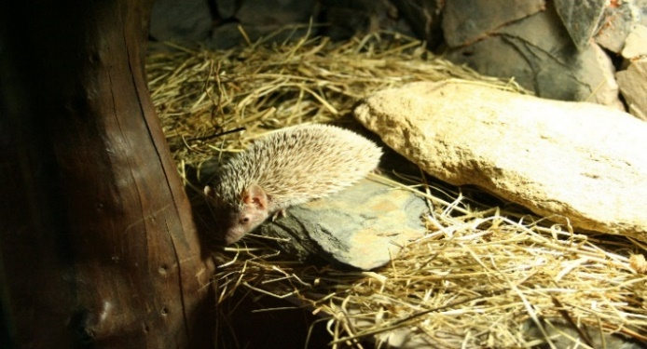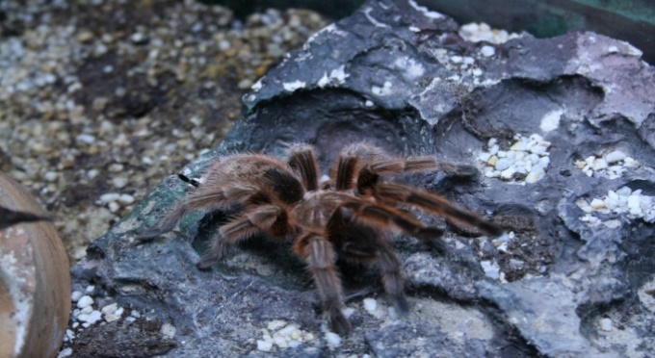

MATEMATIČNI KROŽEK
Mentorica: mag. Andreja Kramar
V šolskem letu 2022-23 bo krožek organiziran le za dijake prvih in drugih letnikov. Dobivali se bomo enkrat tedensko izven pouka, predvidoma do konca aprila. Krožek bo vodila Andreja Kramar, občasno tudi drug učitelj matematike. Termin je objavljen na oglasni deski.
Dijaki se bodo vodeno pripravljali na matematična tekmovanja s poudarkom na razvijanju strategij reševanja. Začeli bomo z logiko (japonske številske uganke, izjavni račun, naloge s tabelami), kasneje pa z ravninsko geometrijo, diofantskimi enačbami, neenačbami in funkcijami, kar bo uporabno pri razvedrilni matematiki, tekmovanju Kenguru oziroma tekmovanju iz matematike.

ASTRONOMSKI KROŽEK pod vodstvom Klemna Blokarja in Andreja Lajovica deluje ob ponedeljkih med 19.10 in 21.00 na šolskem observatoriju na terasi Gimnazije Šentvid. Člani krožka se učijo rokovanja s teleskopi in z njimi opazujejo nebesne objekte: planete, meglice, kopice, galaksije... Spoznavajo tudi naprednejše tehnike opazovanja, kot je na primer radijska astronomija – krožek namreč premore svoj radijski teleskop. Dijaki spremljajo svetlobno onesnaževanje nad Ljubljano in aktualne dogodke na nebu: meteorji, kometi, supernove. Nebesne objekte dijaki lahko tudi fotografirajo, saj so računalniško vodeni teleskopi, podprti z avtomatskim sledilnikom zvezde, odlična oprema za zajem presunljivih posnetkov globokega vesolja. Krožek omogoča tudi izdelavo astronomskih raziskovalnih nalog, pri katerih se dijaki veliko naučijo. Do sedaj so imeli že veliko imenitnih uspehov. Več informacij najdete na domači strani krožka, ki je aktivna že vse leta 1995:
http://www2.arnes.si/~gljsentvid10/

FIZIKALNI KROŽEK
Mentor: Goran Mitrovič, prof. fizike

Tudi v letošnjem šolskem letu bo na naši šoli deloval fizikalni krožek.
K sodelovanju vabim vse dijake/dijakinje, ki želite nadgraditi znanja pridobljena v okviru rednih ur fizike, poglobiti svoje eksperimentalne veščine in se preizkusiti v reševanju zahtevnejših računskih nalog, s katerimi se srečujejo slovenski srednješolci na različnih stopnjah fizikalnih tekmovanj. Ogledali si bomo tudi naloge, ki jih vaši vrstniki rešujejo na tekmovanjih v drugih državah.
Delo krožka bo v začetku usmerjeno predvsem v poglobljeno obravnavo vsebin, ki ste jih že nekoliko spoznali v okviru pouka fizike. Naučili (učili) se bomo reševati zahtevnejše fizikalne probleme, in kasneje znanje nadgradili tudi z eksperimentalnim delom.

Del ur bo namenjen
Program dela :

- Demonstracijski poskusi.
- Individualno eksperimentalno delo ( Logger Pro in Vernier).
- Priprave na fizikalna tekmovanja. ( letos skupina II).
- *Snemanje fizikalnih poskusov.
- Pregled in reševanje maturitetnih fizikalnih vsebin. ( dijaki 3. letnikov).
- *Primeri fizikalnih nalog na nekaterih fakultetah Univerze v Ljubljani ( elektro, strojna, medicina, farmacija).

Izbor vsebin bo prilagojen interesu. Srečanja bodo vsak teden ob dogovorjeni uri in bodo večinoma trajala dve šolski uri.
Prvo srečanje bo v sredini oktobra, datum bo objavljen na oglasni deski.
Lepo vabljeni!

PRIPRAVE NA KEMIJSKO TEKMOVANJE
Dijaki vseh letnikov imajo možnost obiskovati priprave na šolsko in državno tekmovanje iz znanja kemije, ki jih organizirajo profesorice kemije. Reševanje zahtevnejših nalog vključuje poglobljeno znanje glede na zmožnosti in interese dijakov in dijakinj. Praviloma potekajo priprave po pouku, v skladu z dogovorom med profesorjem in dijaki. Vedoželjnost, vztrajnost in aktivno sodelovanje pri reševanju problemov so skupni imenovalec našega druženja.

KEMIJSKI KROŽEK pod vodstvom Slavice Kršinar deluje ob sredah od 14.20 do 15.30 ure v kemijskem laboratoriju K2. Dijakinje in dijaki bodo nadgradili ročne spretnosti pri izvajanju poskusov in nadgradili poskuse, ki jih opravijo pri pouku kot obvezno laboratorijsko delo. Poskuse zbirajo oz. zbiramo iz različnih virov. Poskuse izvajamo varno in odgovorno. Glavni cilj dejavnosti je, da dijaki s preizkušanjem spoznajo, da kemija le ni tak »bav, bav«. Lahko nas sledite na Instagramu: KKGIMSEN. Nekaj poskusov smo pripravili za vas na povezavi: https://www.youtube.com/watch?v=SsXexZ7Dvi8.

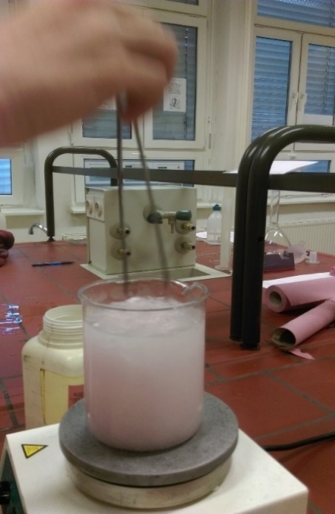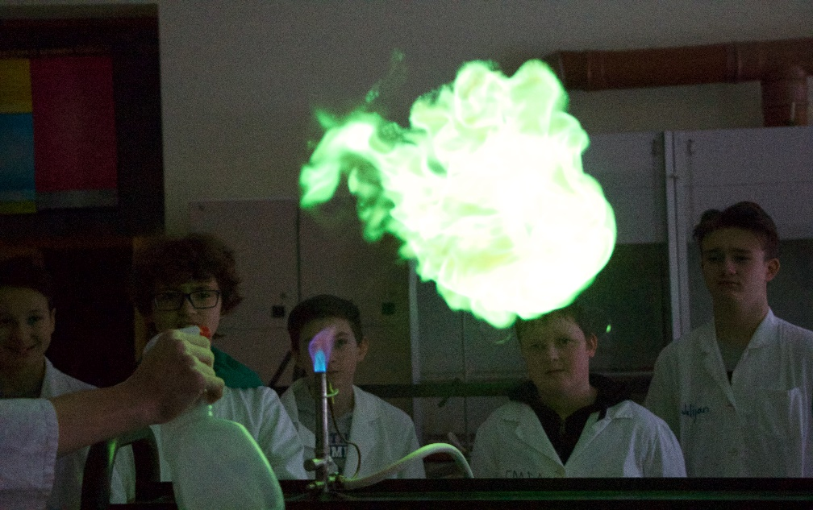

ŠAHOVSKI KROŽEK
Mentor šahovskega krožka v šolskem letu 2022/2023 je šahovski fide mojster (FM) Jakob Bratkovič. Krožek se izvaja vsak četrtek v učilnici m1 ob 14.15. Da ogrejemo možgane, na krožku začnemo s kakšnimi zanimivimi šahovskimi problemi. V nadaljevanju pa si po navadi ogledamo kakšne partije najboljših šahistov na svetu, ter jih skupaj preanaliziramo. Ker se je pa najlepše v šahu pogovarjati o lastnih partijah so dijaki spodbujeni, da sami prinesejo lastne partije iz kakšnih turnirjev, lahko so to tudi njihove online partije, te partije preanaliziramo in se pogovorimo o dobrih in slabših točkah v njihovi igri in povemo kje bi se dalo najti izboljšave. Delamo tudi otvoritve, ter končnice in vse ostale elemente šahovske igre. Krožek je pa seveda zelo odprtega tipa zato so na krožku vzpodbujena vsa vprašanja o kraljevski igri. Vsa vprašanja so nato vedno odgovorjena.

